Тема уроку. Число і цифра 5. Додавання в межах 5
Мета: навчальна: закріплювати вміння рахувати в межах 5;продовжувати вчити розв’язувати приклади
на додавання в межах 5;
корекційно - розвивальна: розвивати мислення учнів, увагу, пам'ять;
виховна: виховувати зацікавленість, кмітливість
Тип уроку: формування умінь та навичок
Вид уроку: урок-казка
Обладнання: картки з цифрами, таблиці, лічильні палички, презентація до уроку-казки «Гуси-Лебеді»
Словникова робота: кужіль, лазня, веретено

Хід уроку
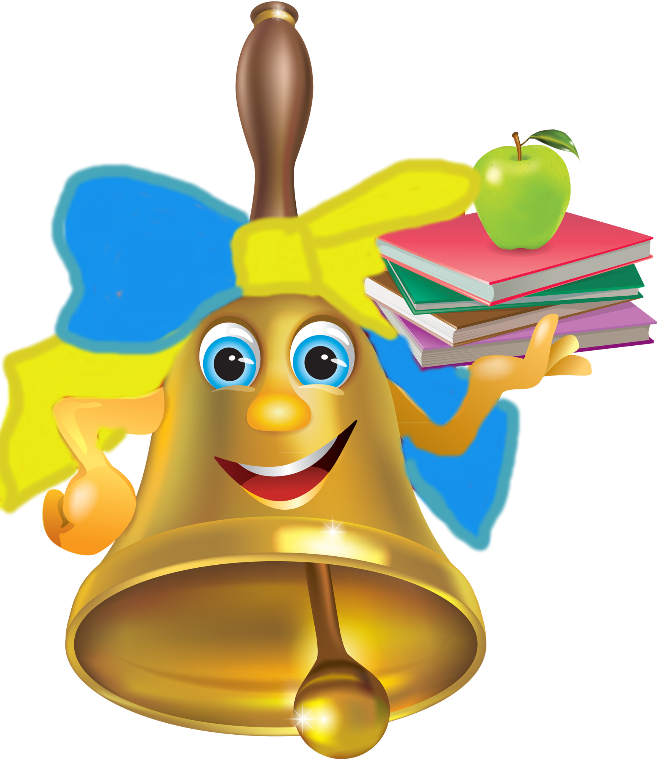
І. Організаційний момент
Пролунав дзвінок, починаємо урок
Працюємо старанно, щоб почути у кінці,
Що у нашім першім класі діти-просто молодці.

Починаємо урок … математики
На уроці сидітиму…тихо
Буду слухати… уважно
Писатиму … каліграфічно
Зошит триматиму … правильно
Рахуватиму … швидко
Відповідатиму … чітко

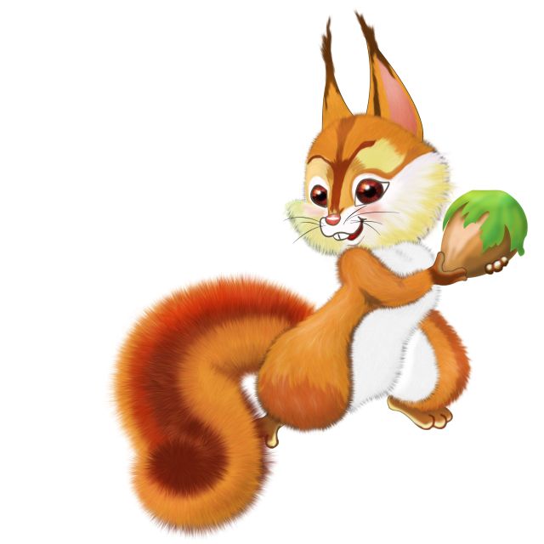
ІІ. Загальнокорекційна частина

1. Весела лічба
Гляньте, білочка 1
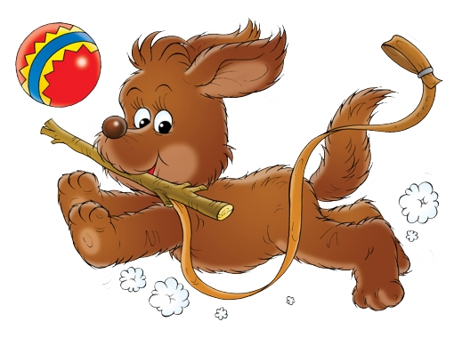
Виглядає із дупла.
Ось ще 4 стрибнуло із гілки.
Хто вгадає, буде скільки?

На травиці біля хати
Метушаться цуценята:
3 білих, наче сніг, 2 чорних.
Скільки всіх?

2.Пригадування вірша про число та цифру 5
3.Каліграфічна хвилинка (написання цифри 5)

Повторити правило «Як правильно сидіти під час письма»
Зошит свій я відкриваю
і під нахилом кладу,
Ручку правильно тримаю,
Плечі рівно відведу,

Сяду прямо, не зігнусь,
За роботу я візьмусь.

ІІ. Основна частина
1. Повідомлення теми і мети уроку
Сьогодні ми продовжимо працювати над вивченням числа та цифри 5, розв’язуванням прикладів на додавання в межах 5.
- Діти, чи любите ви слухати казки?
Урок сьогодні не звичайний, а казковий.
Але перш ніж потрапити до казки, ви повинні відгадати загадку.
Шиплять, гелгочуть, щипнути хочуть. Хто це? З якої це казки? (слайд 2)
Казковий словний (слайд 3, 4)
2.Казка «Гуси-Лебеді»
Жили собі батько та мати. І були у них донька Марійка та маленький Іванко. Зібрались батько й мати на роботу, а Марійці наказали, щоб дивилася за братиком. (слайд №5)
Посадила дівчинка братика на травичку, а сама побігла гуляти з дівчатами.
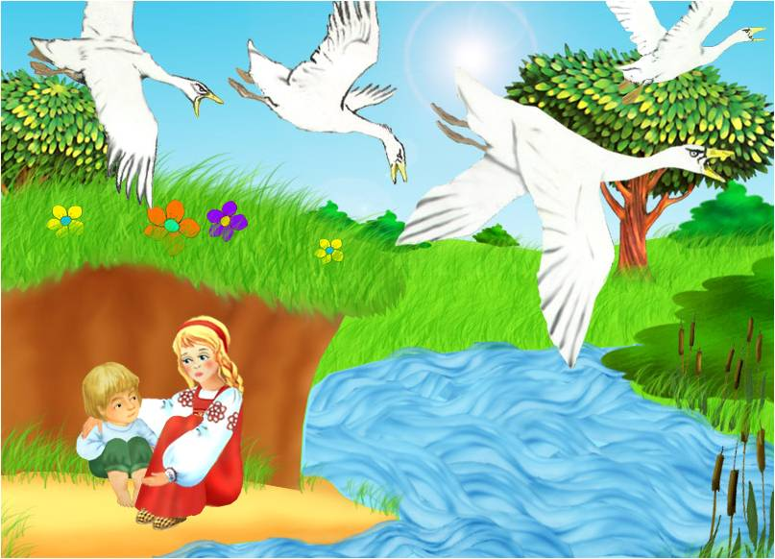

Гра «Плещемо в долоньки»
Налетіли гуси-лебеді, підхопили на крила хлопчика й понесли далеко в ліс. (слайд 6)
Кинулася дівчинка доганяти братика. Бачить - стоїть пічка:
- Пічко,пічко, куди гуси-лебеді полетіли? (слайд 7)
Виконай моє завдання – тоді скажу. (слайд 8)
- Діти, допоможемо дівчинці виконати завдання?
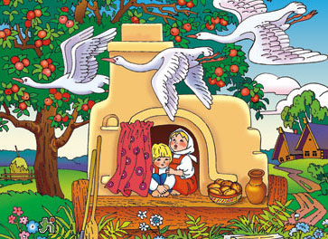

НАЗВИ ПРОПУЩЕНЕ ЧИСЛО
1… 3 4 5
1 2 3 … 5
5 4 … 2 1
5 4 3 2 1

Пічка сказала, що гуси-лебеді полетіли до яблуні.
Біжить дівчинка далі-стоїть яблуня. (слайд 9)
- Яблуне, яблуне, куди гуси-лебеді полетіли?
- Виконай моє завдання – тоді скажу! (слайд 10)
- Діти, давайте допоможемо Марійці перевірити, чи правильно вона поставила знаки.
ПОСТАВ ПОТРІБНИЙ ЗНАК
˃, ˂, =
4 ˃ 3
1 ˂ 2
5 ˂ 5

Яблуня сказала, що гуси-лебеді полетіли до молочної ріки. Біжить дівчинка далі. Дивиться-тече лугом молочна річка з кисільними берегами. (слайд11)
- Річко, річко, скажи, куди гуси-лебеді полетіли?
- Виконай завдання-тоді скажу! (слайд 12)
- Діти, знову потрібно допомогти дівчинці розв’язати приклади на додавання.
Пальчикова гімнастика


1+2= 2+2=
4+1= 3+2=

Річка сказала, що гуси-лебеді полетіли до хатинки на курячих ніжках. (слайд 13) Побігла дівчинка до хатинки, бачить у вікно-Баба Яга пряде кужіль, а на лавці братик сидить, срібними яблучками грається. (слайд 14) Дівчинка ввійшла у хатинку, привіталася і попросила дозволу відпочити. (слайд 15)
ФІЗКУЛЬТХВИЛИНКА (слайд 16)
Дала Баба Яга дала їй веретено, а сама вийшла. Раптом вибігає мишка і говорить:
- Баба Яга пішла лазню топити. Вона тебе вимиє, підсмажить і з’їсть, але я тобі допоможу, коли ти виконаєш моє завдання.
- Діти, допоможемо дівчинці? (слайд 17)
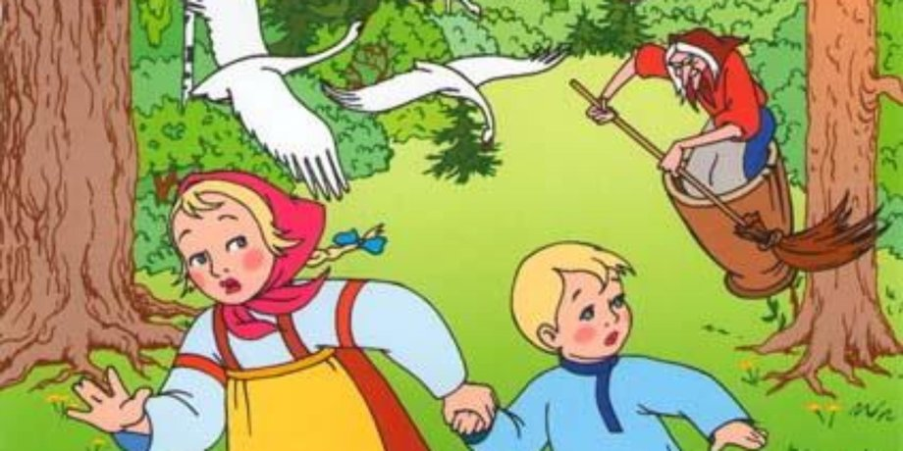

ГРА «Назви сусідів числа»
Дівчинка схопила братика і побігла, а мишка кужіль пряде. Баба Яга підійде до віконця і запитує:
- Чи прядеш, дівчино?
Мишка відповідає:
- Пряду, бабусю!
Витопила Яга лазню і пішла за дівчинкою. Бачить-у хатинці нікого немає. Послала вона навздогін гусей-лебедів.
Добігає дівчинка до річки:
- Річко, річко, врятуй нас! (18 слайд)
Релаксація (звуки природи) (слайд 19)
Дівчинка з братиком подякували річці. Добігли вони до яблуньки:
- Яблунько, яблунько, врятуй нас! (слайд 20)
- Виконай моє завдання.
Діти пригадайте, що найвище?
Хто найнижчий?
Скільки яблук у їжачка? У хлопчика? У кого більше? На скільки більше?
Яблунька заховала їх. Діти подякували та й побігли далі.
Пічко, пічко, врятуй нас! (слайд 21)
- Виконай моє завдання «Що рахувала кожна тваринка?»
Виконали завдання і пічка сховала їх. (слайд 22)
Гуси-лебеді покружляли, покружляли та й не наздогнали Марійку та Іванка.
А дівчинка з братиком саме добігли до будинку, а тут і батько з матір’ю повернулися. (слайд 23)
Ось і все, казка закінчилася. Дівчинка знайшла братика, але заслуга у цьому є і ваша, тому, що ви допомогли дівчинці виконувати завдання.
ІV. Підсумок уроку
- Яке число повторювали на уроці?
- Які завдання допомогли виконати дівчинці?
Перешкоди подолали, (слайд 24)
Всі ви добре працювали,
На уроці відповідали.
Тож скажу вам у кінці:
Першокласники мої-молодці!

